Planeación y Guion Operativo de Evento
Proyecto: Presentación Oficial de la Plataforma Autónoma Digital Indígena (PADI)
Institución Organizadora: Instituto Poblano de los Pueblos Indígenas (IPPI)
Sede: Instalaciones del IPPI (Blvd. Atlixco 2103, Col. Belisario Domínguez, Puebla, Pue.)
Convocatoria: 44 Instituciones invitadas
Objetivo: "Consolidar la alianza interinstitucional con las 44 entidades convocadas y presentar públicamente el funcionamiento y alcances de la Plataforma Autónoma Digital Indígena (PADI), legitimando su pertinencia cultural y lingüística ante las autoridades tradicionales y civiles de Puebla como el canal soberano que iniciará la democratización del acceso a la información, la salud y la educación en las comunidades originarias.".
Objetivos específicos:
- Vincular formalmente a las 44 instituciones invitadas para asegurar su colaboración en la adopción de la plataforma.
- Exponer el funcionamiento interactivo de la plataforma PADI, validando su pertinencia cultural y lingüística con las comunidades.
- Generar material audiovisual, entrevistas y contenido de podcast para posicionar públicamente la estrategia de autonomía digital.

Fase de preparación de Invitación a las 44 Dependencias.
El equipo de comunicación debe contar con un paquete oficial perfectamente validado:
- GENERAR FORMATO DE INVITACIÓN.
- Cita Previa: Coordinar directamente con las secretarías particulares o enlaces institucionales para asegurar que el kit sea recibido por el titular o su secretario técnico.
- Oficio de Invitación Personalizado: Dirigido rigurosamente al titular de cada una de las 44 dependencias, firmado por la dirección general del IPPI.
- Dossier Ejecutivo del PADI: Un documento breve (estilo revista ejecutiva) que explique qué es la plataforma, sus objetivos en derechos, salud y educación, y por qué esa dependencia en específico es una aliada estratégica.
- Tarjeta de Acreditación Física: Un pase formal que anticipe la dinámica de registro del evento. QR
Insumos Críticos para el Evento.
- Confirmación de Asistencia y Datos para el Presídium: Preguntar explícitamente si asistirá el titular o un representante, capturando el nombre exacto y cargo institucional para el llenado del Bloque 2 del Guion de Moderación. Documento, matriz de control para los asistentes.
CONFIRMADOS.
- CONAFE
- SECRETARIA HUMANIDADES
- SECRETARIA DE TURISMO
- SECRETARIA DE SEGURIDAD
- IMSS BIENESTAR
- UPAEP

- Perfil para el Panel de Diálogo (12:00 hrs): Identificar qué dependencias de las áreas de salud, educación o derechos tienen un perfil idóneo para aportar al panel de intervenciones, solicitando de una vez una semblanza breve del ponente.

Fase de Preparación y Montaje (Pre-evento)
Antes del acceso del público, los equipos técnicos, logístico y de protocolo deberán asegurar el correcto despliegue de la infraestructura en el sitio:
- Montaje del Presídium y Logística: Colocación de sillas para los asistentes, mesas principales y el escenario para el presídium. Configuración de la señalética institucional en los accesos principales.

- Acreditación y Materiales: El equipo de logística instalará la mesa de registro en la entrada. Se prepararán las carpetas institucionales, los programas impresos y los gafetes para los invitados. Asimismo, el equipo de protocolo ordenará y validará los reconocimientos impresos que se entregarán al final.

- Realizar una breve revisión para asegurar que los materiales digitales funcionen como corresponden y los materiales impresos se encuentren en orden.

Materiales Digitales (Pantallas y Circuitos Cerrados)
- Flyers y Cortinillas para Pantalla Principal: Formatos horizontales para proyectar en el escenario principal. Deben incluir el logotipo del PADI, del IPPI y del Gobierno del Estado. Se usan como fondo mientras el mediador habla o durante los intermedios.
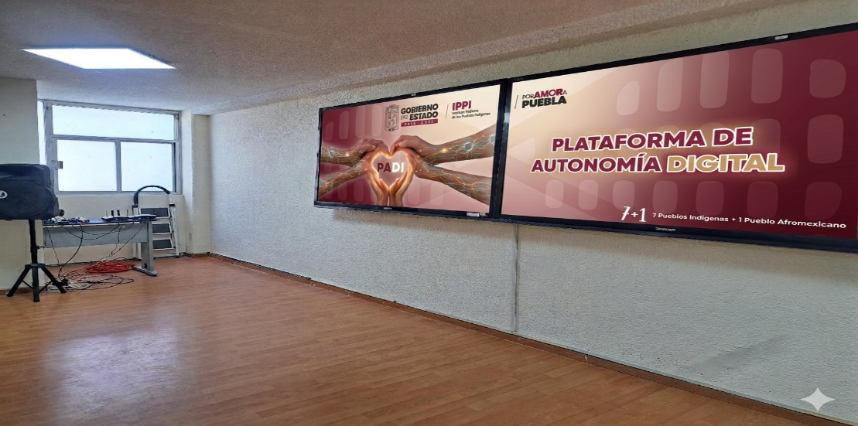

- Loop Interactivo / Demo Visual: Un video sin audio o presentación con capturas de la interfaz interactiva de la plataforma, mostrando cómo se navega en las diferentes variantes lingüísticas. Este es el "material visual interactivo" indispensable para la presentación de las 11:15 hrs.
- Fondos Virtuales para Pantalla Verde (Estación de Medios): Diseños digitales institucionales para la cabina de audio y video donde Moisés y Apolinaria grabarán el podcast. Al usar pantalla verde, puedes proyectar un fondo dinámico que simule un set profesional de grabación con la identidad del PADI.

Materiales Impresos de Gran Formato (Estructuras y Viniles)
- Banner Tipo Roll-up o Araña: Ideales para colocar en los accesos principales, junto a la mesa de registro y en la entrada de la estación de medios. Deben contener el objetivo central del proyecto (por ejemplo: "Autonomía Digital Indígena") y elementos de la iconografía de las regiones del estado.
- Mampara de Presídium / Backdrop de Prensa: El fondo físico que va detrás de las autoridades en el escenario principal. Debe ser limpio, con los logotipos institucionales en un tamaño adecuado para que salgan perfectamente en las fotografías y video de los medios de comunicación.
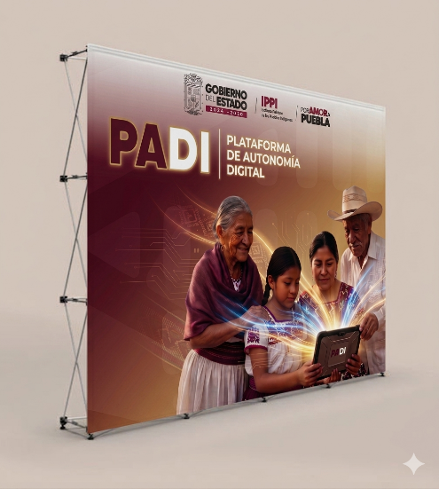
- Señalética Institucional: Banners o flechas impresas con la identidad del evento para guiar a las delegaciones de las 44 instituciones desde la entrada del IPPI hasta la sala principal y el área de registro.

Materiales Editoriales y de Mano (Mesa de Registro y Protocolo)
- Dossier Ejecutivo del PADI (Estilo Revista): Ya validado en tu planeación. Es un folleto de alta calidad editorial que explica de forma breve y visual los objetivos del PADI en derechos, salud y educación. Se entrega dentro de las carpetas institucionales.
- Trípticos Informativos: Folletos de mano más sencillos y de rápida lectura que se distribuyen en el área de registro junto con los programas impresos.

- Tarjetas de Acreditación y Gafetes: Diseñados con la línea gráfica oficial (colores institucionales, tipografía limpia). Incluyen el nombre del invitado, su cargo y la institución a la que representa, divididos por colores (ej. Presídium, Invitado Especial, Prensa, Staff)

- Pruebas Técnicas (Audio y Video): El equipo técnico verificará la conectividad a internet de alta velocidad, el funcionamiento de micrófonos (tanto para el mediador como para los panelistas), los altavoces, y la correcta proyección de la plataforma PADI en la pantalla principal.

- Estación de Medios y Contenido: El equipo de comunicación dejará lista la zona designada para grabaciones (cabina de audio, cámaras, tripiés y pantalla verde) para la cobertura, entrevistas y la realización del podcast con Moisés Cabrera y Apolinaria Martínez A..

Fase de escaleta y Guión Cronológico del Evento.
10:30 hrs. – Apertura de Puertas y Registro
- Acción: Comienza la recepción formal de las delegaciones de las 40 instituciones/secretarias invitadas.
- Operación: El equipo logístico coordina las listas de asistencia, entrega los gafetes de acceso, los programas impresos (y las carpetas institucionales con trípticos informativos.) El equipo de protocolo acompaña a las personalidades y ponentes designados a sus lugares reservados.
11:00 hrs. – Inauguración Oficial
- Acción: El Mediador / Moderador toma el micrófono para dar la bienvenida oficial.
- Guión del Mediador: Apertura formal del evento, mención del presídium, bienvenida a las instituciones aliadas y contextualización de la importancia de la pertinencia cultural y lingüística de la plataforma.
GUIÓN DE MODERACIÓN Y APERTURA FORMAL
Evento: Presentación Oficial de la Plataforma Autónoma Digital Indígena (PADI)
Institución: Instituto Poblano de los Pueblos Indígenas (IPPI)
Sede: Instalaciones del IPPI, Puebla, Pue.
INDICACIONES TÉCNICAS PRELIMINARES PARA EL MODERADOR
Tono de voz: Institucional, Solemne, Cálido y Respetuoso.
Ritmo: Pausado, asegurando la correcta pronunciación de los nombres de las comunidades y variantes lingüísticas.
Postura: Mantener contacto visual con el presídium y la audiencia (40 instituciones invitadas).
BLOQUE 1: APERTURA FORMAL Y SALUDO MULTILINGÜE
(11:00 hrs. – El Moderador sube al estrado. Se hace el silencio en la sala. Control de audio listo)
MODERADOR(A): (Con fuerza y solemnidad) Muy buenos días a todas y todos los presentes.
Niltze. Dios kuajle chiwilia. Padiush. A nombre del Gobierno del Estado de Puebla y del Instituto Poblano de los Pueblos Indígenas, les damos la más cordial bienvenida a este recinto. Hoy es un día histórico para la gestión pública, la tecnología y, de manera primordial, para la libre determinación y salvaguarda de nuestras comunidades originarias.
Nos congregamos esta mañana para la Presentación Oficial de la Plataforma Autónoma Digital Indígena (PADI), un proyecto estratégico diseñado para derribar las brechas digitales y construir puentes firmes hacia el reconocimiento y la inclusión.
BLOQUE 2: PRESENTACIÓN DEL PRESÍDIUM
(Nota al moderador: Hacer una breve pausa académica antes de nombrar a cada autoridad. Solicitar los aplausos de la concurrencia hasta el final de la mención de todo el presídium)
MODERADOR(A): Para dar inicio formal a este acto, nos honra de sobremanera la presencia de las altas autoridades que integran nuestra mesa de presídium el día de hoy. Queremos agradecer y saludar respetuosamente a:

Nombre de la Autoridad/Cargo Institucional/Institución / Región Representada.
LOQUE 3: BIENVENIDA A INSTITUCIONES ALIADAS
MODERADOR(A): Asimismo, el Instituto Poblano de los Pueblos Indígenas externa su más profundo agradecimiento y una afectuosa bienvenida a los representantes de las 40 instituciones aliadas que hoy nos acompañan.
Saludamos a los organismos públicos, delegaciones federales, dependencias estatales, centros de investigación, universidades y, de manera muy especial, a las autoridades tradicionales, civiles y agrarias de los pueblos originarios de Puebla. Su presencia aquí no solo engalana este evento, sino que ratifica un compromiso compartido por la justicia social, la colaboración interinstitucional y el respeto irrestricto a los derechos de los pueblos indígenas.
Muchas gracias por ser testigos y partícipes de esta alianza tecnológica y cultural.
BLOQUE 4: CONTEXTUALIZACIÓN TEMÁTICA
(La Importancia de la Pertinencia Cultural y Lingüística)
(Nota al moderador: Cambiar a un tono más reflexivo, profundo e inspirador. Este es el núcleo del mensaje institucional)
MODERADOR(A): Señoras y señores, hablar de tecnología en pleno siglo XXI suele remitirnos a la globalización, la inmediatez y la homogeneización cultural. Sin embargo, cuando la tecnología se diseña desde la raíz, se transforma en una herramienta de resistencia, preservación y autonomía.
La plataforma que hoy se presenta, PADI, no es un desarrollo digital ordinario. Ha sido gestada bajo los rigurosos principios de la pertinencia cultural y lingüística. ¿Qué significa esto en la práctica? Significa entender que una herramienta digital no es verdaderamente útil si no habla, si no piensa y si no respeta el cosmo-entorno de los usuarios a quienes va dirigida.
El Estado de Puebla posee una riqueza plurilingüe que es el pilar de nuestra identidad. Traducir el entorno digital a nuestras lenguas no es un acto de mera cortesía editorial; es un acto de justicia, inclusión y accesibilidad. PADI ha sido configurada respetando las variantes dialectales, las estructuras comunitarias y los saberes locales, asegurando que la información institucional y los servicios públicos se alineen con la dignidad de nuestros pueblos.
Con esta plataforma digital autónoma, el IPPI no solo innova tecnológicamente; democratiza el acceso a la información y dota a las comunidades de un canal propio, soberano y seguro para interactuar con las instituciones. Es la tecnología al servicio de la libre determinación cultural.
Sin más preámbulo, y con el orgullo de nuestras raíces al frente, daremos paso al programa general de este encuentro institucional.
Operación: El equipo técnico mantiene el control de audio en sala. El equipo de comunicación inicia el registro fotográfico y audiovisual para difusión.

11:15 hrs. – Presentación Oficial del Proyecto PADI
- Acción: Exposición central del funcionamiento y alcances de la Plataforma Autónoma Digital Indígena.
- Operación: El equipo técnico proyecta el material visual interactivo en la pantalla principal. Se cuida minuciosamente el cumplimiento de los tiempos asignados para la presentación.
12:00 hrs. – Panel de Intervenciones y Diálogo
- Acción: El Mediador invita al escenario a los participantes y ponentes clave para compartir sus perspectivas sobre la plataforma.
- Operación: El Mediador realiza las transiciones entre las actividades, gestiona las preguntas orientadoras, controla las intervenciones individuales y abre el espacio para la interacción y preguntas del público asistente. (Nota: Los nombres, cargos y semblanzas breves de los participantes se adjuntarán de forma continua según el perfil de cada ponente).
12:30 hrs. – Estrategia de Entrevistas y Podcast
- Acción: Transición hacia el segmento de comunicación y difusión en vivo.
- Operación: Conducción de entrevistas clave a cargo de Moisés Cabrera y Apolinaria Martínez A. en el área designada para la grabación. El equipo de comunicación opera las cámaras, la cabina de audio y la pantalla verde basándose en la guía de preguntas previas para capturar las impresiones de los voceros institucionales.
Preguntas a Autoridades tradicionales y representantes de comunidades originarias.
Identidad y el idioma: "Desde la perspectiva de su comunidad, ¿qué impacto tiene el hecho de que una plataforma como el PADI respete y hable en las variantes lingüísticas de la región, en lugar de imponer un solo idioma técnico?"
Utilidad práctica: "En temas tan sensibles como la salud, la educación o los trámites civiles, ¿cómo cambia la vida cotidiana de las comunidades el tener acceso a información en su propia lengua y bajo sus propias estructuras?"
Mensaje a la comunidad: "¿Qué le diría a las y los jóvenes de los pueblos originarios sobre el uso de esta tecnología como una herramienta para defender y preservar su cultura, y no para homogeneizarla?

Preguntas a Titulares y Representantes de las instituciones invitadas.
Alianza estratégica: "(Nombre del funcionario/cargo), su institución es una de las aliadas clave convocadas hoy por el IPPI. - ¿De qué manera específica su dependencia planea alimentar o utilizar la plataforma PADI para acercar sus servicios a las comunidades?"
Innovación pública: "Tradicionalmente, la digitalización de trámites no contempla la diversidad cultural. -¿Qué retos y qué beneficios ve usted en que la administración pública de Puebla comience a adoptar criterios de pertinencia lingüística en sus canales digitales?"
Compromiso a futuro: "¿Cuál es el principal compromiso que se lleva hoy su institución para asegurar que esta colaboración interinstitucional se traduzca en una verdadera democratización del acceso a la información?"

Preguntas a Equipo de Desarrollo Técnico.
Hablando del diseño desde la raíz: "Se ha mencionado que el PADI no es un desarrollo digital ordinario porque se gestó bajo los principios de autonomía y saberes locales. ¿Cómo fue el proceso de trabajo con las comunidades para lograr que la tecnología realmente refleje su cosmovisión?"
Infraestructura y seguridad: "Hablar de una plataforma 'Autónoma y Soberana' implica un reto técnico mayor. ¿Cómo se garantiza la seguridad de la información y la estabilidad de este canal para que las comunidades interactúen de forma segura con las instituciones?"
Visión a largo plazo: "Hoy se consolida la presentación oficial ante 44 entidades. ¿Cuál es la siguiente fase operativa del IPPI para garantizar la adopción y el crecimiento de la plataforma en las regiones más alejadas del estado?
NOTA:
- Al finalizar cada entrevista…se puede cerrar con una frase corta para edición del podcast, por ejemplo: "En una sola palabra, ¿qué significa el PADI para el futuro de Puebla?"
- Monitoreo del tiempo: Al ser un bloque de solo 20 minutos, el equipo en la cabina de audio debe hacerles señas físicas a los conductores al cumplir los 3 minutos de cada entrevista para mantener la agilidad del contenido.

12:50 hrs. – Ceremonia de Entrega de Reconocimientos
- Acción: Acto protocolario de entrega de constancias y agradecimientos.
- Operación: El Mediador da lectura al orden protocolario. El equipo de protocolo asiste en el escenario entregando los documentos impresos validados previamente con las firmas institucionales y logotipos correctos. El equipo de comunicación realiza un registro fotográfico detallado de cada entrega.

13:00 hrs. – Clausura del Evento
- Acción: Cierre formal del encuentro institucional.
- Operación: El Mediador agradece la asistencia de las instituciones. A la salida, el equipo de logística aplica encuestas de satisfacción y distribuye el material digital o constancias de salida correspondientes.

Fase de Cierre y Evidencias (Post-evento)
Una vez finalizadas las actividades en sala, los coordinadores y responsables clave ejecutarán el proceso de evaluación y resguardo:
- Recopilación de Evidencia: El equipo de comunicación procesará las grabaciones de video, los archivos de audio del podcast y el registro fotográfico general.
- Evaluación de Criterios: El Coordinador General revisará las observaciones operativas del evento, asegurando que se hayan cumplido los lineamientos de inclusión, accesibilidad, y alineación con la imagen institucional del IPPI y del Gobierno del Estado.
- Entregable Final: Integración de las listas de asistencia firmadas y redacción del Informe Final del Evento para el archivo institucional.

